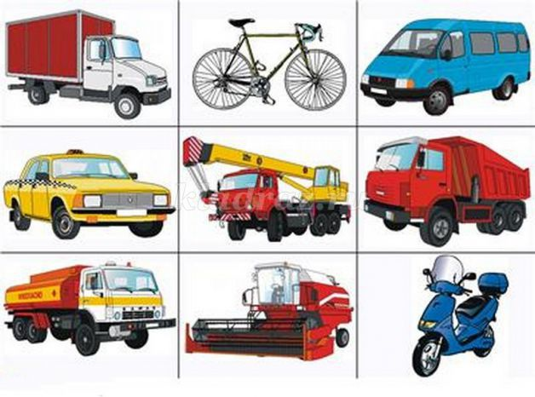Лексическая тема: «Наземный транспорт»
Понедельник
1. Пальчиковая гимнастика
2. Артикуляционная гимнастика
Чтобы говорить чётко и красиво
Чисто и неторопливо,
Нам нужно постараться,
В упражнениях для язычка и губ потренироваться.
- Давайте представим, что наш рот – это гараж, губы – ворота гаража, зубы – замок гаража, а язык – это машина.
- Покажем, как крепко на замок закрыт гараж (оскал зубов),
- Замок на пульте управления открывается и закрывается (зубы в оскале смыкаются и размыкаются).
- Открыли гараж и замок, видим в зеркало, там стоит наша машина.
- Прежде чем её мы выедем из гаража, нам нужно, что сделать?
- Правильно - завести мотор. Заводим – д-д-д-д-д.
- Машина выехала из гаража, остановилась (упражнение “Лопаточка”).
- Мотор работает – д-д-д-д – ррррррррр.
- И поехала по улицам: сначала повернула налево, потом повернула направо и т.д. (язык передвигается из одного уголка губ в другой, губы в улыбке, нижняя челюсть неподвижна).
- На горку … (въехала), вниз … (съехала) и опять … (по 3 раза выполняются движения языком вверх к губам, вниз к подбородку, губы в улыбке, нижняя челюсть неподвижна).
- Приехала машина на автозаправочную станцию. Для чего? Чтобы заправиться бензином.
- Открываем топливный бак у машины (упражнение “Трубочка”), наливаем туда бензин (втягивание воздуха по свёрнутому желобком языку).
- Машина заправлена, можно ехать.
Далее упражнения выполняются в обратном порядке.
Задания 3. Подбери признаки (не менее трех признаков): автобус (какой?) — …
4. Подбери действия (не менее трех действий):
Автобус – едет, перевозит людей, поворачивает, тормозит…;
Корабль – плывет, отплывает,причаливает… ;
самолет (что делает?) – …
5. Один – много (множественное число): машина – машины; самолет — …; корабль — …; колесо – …; вагон — …; крыло — …; капитан — …; водитель — …; летчик — …
6. Посчитай: один самолет, два …, три…, четыре …, пять …; одно колесо, два…, три…, четыре …, пять…; одна машина, две…, три…, четыре…, пять…
7. Закончи предложение: Машинист – это тот, кто … Регулировщик – это… Шофер – это… Летчик – это… Пешеход – это… Пассажир – это… Кондуктор – это… Капитан – это…
8. Закончи предложение (подобрать подходящий по смыслу глагол с приставкой от слова «ехать») Машина из гаража … Машина к дому … Машина от дома… Машина в ворота… Машина до дома… Машина с моста…
9. Выучи стихотворение «Паровоз» (пальчики здороваются с большим)
Паровоз, паровоз,
Что в подарок нам привез?
- Я привез цветные книжки.
Пусть читают ребятишки.
Я привез карандаши,
Пусть рисуют малыши. Е. Благинина
10. Назови наземный транспорт, который ты знаешь (5 – 6 видов). Объясни, почему этот транспорт называют наземным.
11. Раздели на слоги следующие слова:
автобус, такси, грузовик, самосвал, автомобиль.
Расскажи, что из вышеперечисленного относиться к пассажирскому транспорту, а что к грузовому. Объясни, почему ты так думаешь.
12. Скажи по образцу:
• Один автобус – 5 ……….
• Одна электричка – 7…….
• Два грузовика – 8 ……….
• Один самосвал – 5…………
13. Расскажи, люди каких профессий работают на транспорте.
• Автомобилем управляет ……… (водитель)
• Трамваем ………………………...( вагоновожатый)
• Поездом …………………………..(машинист)
• Грузовиком………………………..(шофер)
• Билеты продает……………………(кондуктор)
14. Вставь предлоги:
• Грузовик едет ______ дороге.
• ____ гаража выезжает автомобиль.
• Автобус подъезжает _____ остановке.
15. Повторить предложение, четко проговаривая все слова:
МЧАТСЯ БЕШЕНО МАШИНЫ, ПО ШОССЕ ШУРШАТ ИХ ШИНЫ.

